HW2說明檔

* **讀mtl檔案**

當obj檔案讀到m時，代表接下來要取mtl的檔案進行讀檔，並將結果寫進PhongMaterial這個class中，紀錄每個mtl檔案的materail及他的cofficient，以便之後畫圖。

* **Shaderprog**

1. **PhongShadingDemoShaderProg class的public 函數**

將所有需要回傳位置的變數寫在這

1. **PhongShadingDemoShaderProg class的protect 函數**

取得cpu上shaderProgId的位置

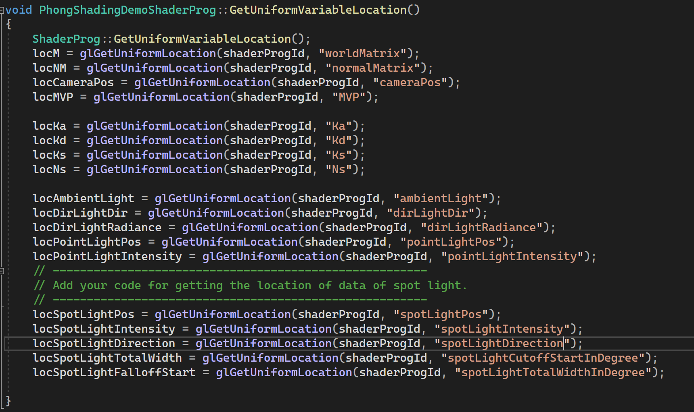

* **Trianglemesh : SubMesh**

由於不是每個三角形都用同樣的材質畫，所以需要將它利用structure分群

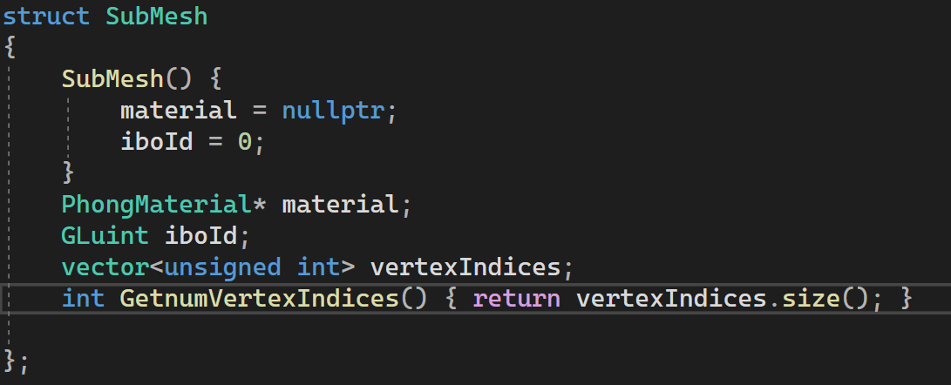

1. subMeshes : 讀檔時用來記錄每個material的三角形



1. 讀檔案時用來記錄每個不同material對應的cofficient



* **Vertex shader & Fragment shader (Phong shading)**

1. **Vertex shader**

需將position和 normal進行內插，所以out iPosWorld和iNormalWorld，都是在world space做運算。

1. **Fragment shader**

在這裡計算lighting，分別計算ambient light、direction light、point light、Spotlight

* **主要畫圖部分(RenderSceneCB)**

1. glUniform()系列的func會將第一個參數位置的變數設成最後一個參數值
2. 因為不同material有各自的ambient coffiicient、diffuse coffiicient、specular coffiicient和specular exponent，所以在畫圖時，每拿到一次material的cofficient值，就需要先畫一次圖，一直到所有materail畫完為止。

1. Draw

因為需要用到position和normal，所以在glEnableVertexAttribArray需要設定index 0和1，在glVertexAttribPointer中index=1時，起始位置要設為GLvoid(*)12，因為前面有position的xyz位置，才會畫出正確的圖。

